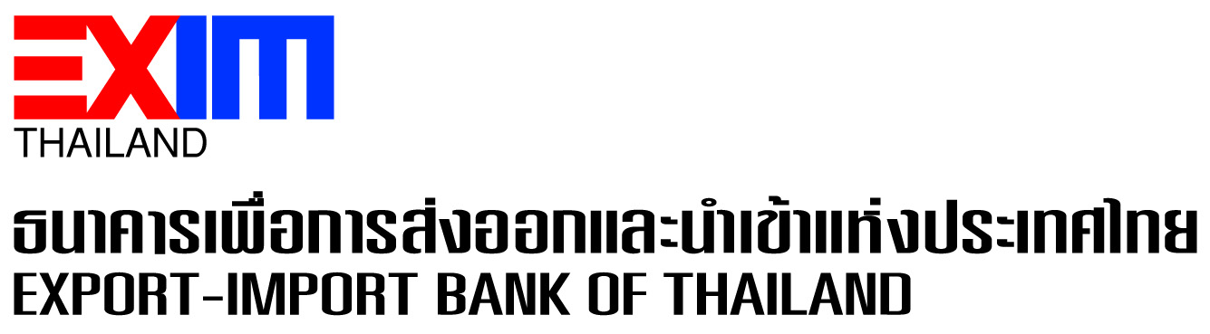
EXIM BANK ออกมาตรการช่วยเหลือลูกค้าผู้ส่งออกที่ได้รับผลกระทบจากอุทกภัย

นายพิศิษฐ์ เสรีวิวัฒนา กรรมการผู้จัดการ ธนาคารเพื่อการส่งออกและนําเข้าแห่งประเทศไทย (EXIM BANK) เปิดเผยว่า EXIM BANK ออกมาตรการช่วยเหลือลูกค้าที่ได้รับผลกระทบจากอุทกภัยในพื้นที่ภาคตะวันออกเฉียงเหนือ โดยเฉพาะจังหวัดสกลนคร ทั้งทางตรงและทางอ้อม โดยลูกค้าที่ได้รับผลกระทบทางตรง ได้แก่ ผู้ที่อยู่ในพื้นที่ประสบอุทกภัย สำนักงาน โรงงาน และพื้นที่เกษตรกรรมได้รับความเสียหาย ทำให้ไม่สามารถผลิตหรือขายสินค้าได้ตามคำสั่งซื้อ หรือสินค้าที่ผลิตไว้แล้วของลูกค้าได้รับความเสียหาย ไม่สามารถขายหรือส่งออกสินค้าได้ตามคำสั่งซื้อ EXIM BANK มีมาตรการบรรเทาความเดือดร้อน โดยขยายระยะเวลาต่ออายุตั๋วสัญญาใช้เงินได้สูงสุดถึง 360 วัน และลดอัตราดอกเบี้ยเป็นเวลา 1 ปี โดย 6 เดือนแรกลดอัตราดอกเบี้ยลง 3% ต่อปี (อัตราดอกเบี้ยที่ลดลงแล้วไม่ต่ำกว่า 3% ต่อปี) จากนั้นเป็นอัตราปกติ -0.5% ต่อปีสำหรับลูกค้าสินเชื่อหมุนเวียน และพักชำระหนี้เงินต้นสูงสุด 1 ปี และลดอัตราดอกเบี้ยลงเหลือ 4% ต่อปีในปีแรกสำหรับลูกค้าเงินกู้ระยะยาว

นอกจากนี้ ลูกค้าสามารถขอเงินกู้เพื่อซื้อ/ซ่อมแซมเครื่องจักร/อาคารโรงงานที่ได้รับความเสียหายจากอุทกภัยได้ภายในเดือนธันวาคม 2560 และจะได้รับอนุมัติวงเงินสินเชื่อระยะเวลา 5 ปี (ระยะเวลาปลอดชำระคืนเงินต้นไม่เกิน 1 ปี) อัตราดอกเบี้ย 4% ต่อปีในปีแรก หลังจากนั้นอัตราดอกเบี้ยปกติ

ส่วนลูกค้าที่ได้รับผลกระทบทางอ้อมจากอุทกภัย ครอบคลุมถึงลูกค้าที่ซัพพลายเออร์ได้รับผลกระทบจากอุทกภัย ทำให้บริษัทขาดแคลนวัตถุดิบที่ใช้ในการผลิต ลูกค้าที่มีผู้ซื้อสินค้ารายหลักอยู่ในพื้นที่ประสบอุทกภัย และไม่สามารถขายให้กับผู้ซื้อรายอื่นทดแทน กระทบต่อรายได้จากการขายของบริษัท และลูกค้าที่ประสบปัญหาด้านคมนาคม เช่น ไม่สามารถส่งสินค้าให้ลูกค้า หรือไม่สามารถรับวัตถุดิบจากซัพพลายเออร์ได้ จะได้รับการขยายระยะเวลาให้ต่ออายุตั๋วสัญญาใช้เงินได้สูงสุดถึง 360 วัน และลดอัตราดอกเบี้ยสินเชื่อหมุนเวียน 6 เดือนลง 3% ต่อปีสำหรับลูกค้าสินเชื่อหมุนเวียน (อัตราดอกเบี้ยที่ลดลงแล้วไม่ต่ำกว่า 3% ต่อปี) ส่วนลูกค้าเงินกู้ระยะยาวสามารถพักชำระหนี้เงินต้นสูงสุด 1 ปี และลดอัตราดอกเบี้ยลงเหลือ 4% ต่อปีในปีแรก

“EXIM BANK พร้อมสนับสนุนความช่วยเหลือทางการเงินเพื่อบรรเทาความเดือดร้อนของลูกค้าผู้ส่งออกที่ได้รับผลกระทบจากอุทกภัย ไม่ว่าโดยทางตรงหรือทางอ้อม เพื่อให้ภาคธุรกิจดำเนินต่อไปได้โดยไม่สะดุดและเป็นปกติโดยเร็ว” นายพิศิษฐ์กล่าว

1 สิงหาคม 2560
ส่วนประชาสัมพันธ์ สำนักบริหาร

สอบถามรายละเอียดเพิ่มเติมได้ที่ส่วนประชาสัมพันธ์ สำนักบริหาร EXIM BANK สำนักงานใหญ่
โทร. 0 2271 3700, 0 2278 0047, 0 2617 2111 ต่อ 1141-6

